Tema 1: PRINCIPIOS Y PLANIFICACIÓN EN EL DISEÑO WEB

2.Elementos del Diseño

**Definición del Diseño**: El diseño es un proceso mental previo que busca soluciones en cualquier campo.

Los diseñadores deben ser capaces de comunicar ideas y conceptos de forma clara y directa a través de elementos gráficos.

En el proceso del diseño se construye **un mensaje visual** con alguna intención concreta

La percepción visual es el proceso por el cual nuestro cerebro interpreta lo que vemos.  
  
Percepción consiste en recibir, a través de los sentidos, las imágenes, sonidos, impresiones o sensaciones externas y elaborar e interpretar toda la información recibida

**Elementos conceptuales**-> punto,línea,plano y el volumen

**Punto**: Representa una posición y es el inicio y final de una línea.

**La línea** delimita espacios y define el contorno de las formas. (tmb forma los bordes de un plano)

**Plano**: Tiene largo y ancho, pero no grosor. es una parte de la superficie delimitada x una linea

**el volume**n tiene una posición en el espacio y esta formado por planos

**Los elementos visuales**-> **forma**, el **tamaño**, el **color** y la **textura**.

La **forma** es fundamental para identificar lo que percibimos, ya que permite destacar áreas del espacio que la rodean mediante un límite definido (que tiene una forma)

**Medida**: Todas las formas tienen un volumen o dimensión  
como el tamaño de las formas es relativo por comparación entre unas y otras se pueden medir

El **color**, también se utiliza para atraer la atención hacia ciertos elementos mediante contrastes.   
contraste de color se usa para señalar la diferencia entre los distintos tonos o colores

**Textura**: Características visuales o táctiles de todas las superficies.  
  
**ELEMENTOS DE RELACIÓN** -> son claves para entender cómo se organizan y perciben las formas dentro de un espacio. Se dividen en cuatro aspectos principales:**dirección,posición,espacio y gravedad**

La dirección y la posición → pueden ser percibidos visualmente

El espacio y la gravedad → pueden ser sentidos.

**Dirección**: Se refiere a la orientación de una forma en relación al observador, al marco que la contiene o a otras formas cercanas. Es un elemento percibido visualmente.

**Posición**: Es la ubicación de una forma respecto al cuadro o a la estructura del diseño. La posición también es visualmente percibida.

**Espacio**: Todas las formas ocupan un espacio. Se puede crear una ilusión de profundidad mediante técnicas como la perspectiva o el contraste de tamaños. Esto da una sensación de tridimensionalidad, haciendo que unas formas parezcan más cercanas que otras.

**Gravedad**: Es una sensación psicológica aplicada a las formas, donde percibimos cualidades como pesadez, ligereza, estabilidad o inestabilidad, tanto en formas individuales como en grupos.

**ELEMENTOS PRÁCTICOS** ->Estos elementos añaden funcionalidad y propósito al diseño: representación,significado y función

La **representación** se refiere a las formas que derivan (vienen ) de la naturaleza o del mundo humano

**Significado**: El mensaje visual que transmite el diseño.

La **función** Cuando un diseño sirve para un determinado propósito.

significado corresponde a los mensajes conceptuales que el diseño transmite a través de sus componentes visuales.

### **3. Diseño de una Interfaz Web (DIW)**

**Preguntas Previas**: Antes de diseñar, una serie de preguntas importantes que deben plantearse antes de iniciar el proceso de creación se deben considerar varios aspectos como el tipo de público, objetivos económicos y la especialización del contenido.

¿Sabes cuántas cosas hay que tener en cuenta a la hora de comenzar a elaborar una interfaz Web? ¿Tienes claro a qué tipo de público irá dirigida tu página?  
¿Quieres obtener un rendimiento económico con cada visita?   
¿Quieres contentar a todo el mundo que te visite o prefieres especializarte en un tema y tener menos seguidores?

**Objetivos en DIW**: Conocer a los usuarios (qué tipo de usuarios usarán las web) y garantizar que puedan acceder a los contenidos de manera fácil y rápida.(eficiente)

**Características del DIW**:

**Usable**:una página es usable si al usuario le resulta fácil de usar, lo que se relaciona con la eficiencia.  
(los usuarios tomen decisiones rápidas y realicen más operaciones en menos tiempo.)

**Visual**: Los elementos gráficos deben ayudar a cumplir los objetivos, no solo ser decorativos.  
Un diseño visualmente atractivo genera percepciones positivas en los usuarios.

**Educativa**: La web debe ser fácil de aprender para los usuarios(en cantidad de tiempo.) y permitir que el usuario retenga ese conocimiento para futuras interacciones.

**Actualizada**:La información debe estar actualizada y mostrar la fecha de la última actualización. Mantener contenido fresco es esencial para atraer y retener visitantes

### **4. ¿Cómo Conseguir la Usabilidad en DIW?**

**Fase 1: Ideación:** En esta fase se generan ideas para resolver problemas de los usuarios, utilizando mapas conceptuales que muestran conceptos y relaciones entre ellos.  
  
FASE 1 ideación >Considerar las diferentes maneras de solventar los problemas de los usuarios.  
Se crea un mapa conceptual con los conceptos y las frases de enlace (acciones), entre usuarios y los elementos de la web.

- Un mapa conceptual está formado por:

- Conceptos: dentro de un rectángulo

- Frases de enlace: etiqueta de la línea que une conceptos. Son verbos

**Ideación**: Se crean mapas conceptuales que permiten visualizar ideas y sus interconexiones.  
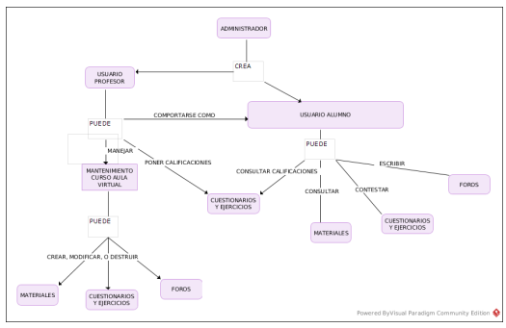

**Fase 2: Experience Map**: Diagrama de las fases que sigue un usuario desde el inicio hasta el final de su interacción con el servicio.(se ordena por fases)

Un EXPERIENCE MAP del alumno en el estudio de una unidad

**Fase 3: Persona Creation:** Fase en la que crearemos los potenciales usuarios y los estudiaremos.

Se crean personajes ficticios que representan a los distintos tipos de usuarios

Estas "personas" se describen en detalle, considerando aspectos demográficos y psicográficos para comprender sus comportamientos y motivaciones de compra.  
  
- Se busca evaluar comportamientos, motivaciones de compra...

- Crear atributos personales en personas:  
Para **B2C**: Demografía (edad, género, educación, ocupación)   
**Para B2B:** Tamaño de la empresa cliente, posición en la unidad de compra   
**Psicográfico** (objetivos, tareas, motivación)   
**Webgraphics** (experiencia web -meses-, ubicación de uso -hogar o trabajo-, frecuencia de uso…)

ej-> Alumno 1: Juan, con buenas calificaciones que siempre pregunta dudas. Necesita materiales externos (enlaces) para ampliar como refuerzo.   
Alumno 2: Mario, con calificaciones justas. Necesita correcciones a los exámenes y exámenes resueltos de años anteriores.   
Alumno 3: Maria, ama de casa atareada, necesita foros y trabajo en grupo para suplir las faltas de asistencia

**Fase 4: Escenario Mapping**: Asignar todos los pasos que un usuario seguirá para completar tareas.  
asigna los pasos que el usuario tomará para completar una tarea específica, poniendo inicialmente el foco en qué hará el usuario, en lugar de cómo lo hará.

Un ejemplo de esa página es este scenario mapping de una floristería:

Step(paso o tarea)¿Qué hace el usuario? Paul(persona)selecciona una imagen entre varias de ramos de flores, que es el que cree que le gustaría mas a su madre.  
Comments (comentarios). Tomar nota de que puede haber imágenes alternativas disponibles para un ramo de flores, como una toma frontal y lateral.  
¡Questions (preguntas). ¿Todas las imágenes de las flores tendrán el mismo tamaño y relación de aspecto?  
Ideas o mejoras. Por ejemplo, sería bueno permitir que Paul haga zoom en una imagen para que pueda ver el ramo de flores con más detalle.

**Fase 5: Prototyping and User Testing**:Se crea un boceto inicial o prototipos de la página web y se realizan pruebas con usuarios reales para identificar posibles mejoras.Esta fase implica entender las necesidades de los usuarios, construir características basadas en sus preferencias, y ajustar el diseño según los resultados de las pruebas.

El foco son las necesidades, deseos y limitaciones de un usuario. Y cada característica se construye y verifica en torno a ello.

- Para ello hay que entender a esos usuarios, qué necesitan, ver otras solucionas al problema, y hacer un boceto de nuestras ideas -> TESTEAR diseño con las personas objetivo (desde boceto hasta la maqueta con código).

- En el testing: Qué hace esta función, te gusta? qué nno te gusta? 5-7 personas.

- no somos testing, neutrales, tomar buenas notas

### **5. Componentes y Arquitectura de una Página Web** Una página web está compuesta por diferentes tipos de elementos que cumplen funciones específicas.

**Elementos de Identificación**: son aquellos que permiten al usuario identificar de inmediato a qué sitio web pertenece la página  
  
ej-> el título, los logos o las banderas en el caso  
 de sitios gubernamentales.   
1. Título: Portada - Ministerio de Educación y Ciencia  
2. La imagen parcial de la bandera de la Unión Europea   
3. La imagen parcial de la bandera de España   
4. El escudo de España   
5. Nombre del organismo titular del sitio Web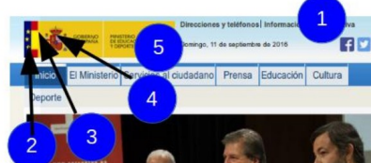

**Elementos de Navegación**: Permiten al usuario moverse por el sitio de una sección a otra con facilidad también a la página principal . Deben ser visibles y presentes y bien ubicados en todas las páginas.   
Debería de tener elemento de regreso a la portada menu de secciones/arrea de interés,  
y informacion sobre la ubicacion del usuario dentro del sitio web  
  
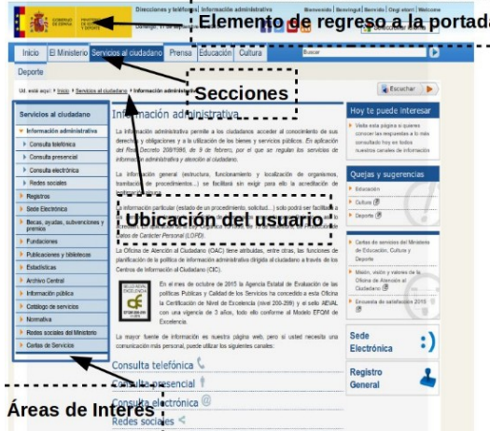

**Elementos de Contenido**: Zonas donde se muestra información relevante de cada página   
Incluyen títulos y áreas de contenido.

**Elementos de Interacción**: son los que permiten al usuario **realizar acciones, como enviar una opinión, cambiar el idioma del sitio o realizar búsquedas, botones ,áreas de texto casilla de verificación**

**5.2 Maquetación de una Página Web:**

Es el diseño y organización de los elementos en la página, que debe ser consistente en todas las páginas del sitio. y mantener misma estructura

**Bloques de diseño:  
Encabezado:** en la parte superior ->logotipo, nombre de la empresa y elementos de acción.  
**Navegación:** Donde se encuentra el sistema de navegación.(que agrupa las opciones para moverse por el sitio)  
**Contenido:** Donde se muestra la información principal./donde se presenta la información que el usuario busca.   
**Pie de página:** esta al final de la página y se repite en todas las páginas, contiene información adicional.(enlaces o información

### **5.2.1 Posibles Estructuras Jerarquía Visual**: Cómo dirigir la atención del usuario hacia donde queremos (elementos importantes)

### Estructuras comunes: Menú horizontal o vertical Uso de contenido secundario más pequeño. Footer que ancla la página.

### **5.2.2. Espacios en Blanco**

**Uso de Espacios**: Aumenta la legibilidad y la elegancia. Los espacios entre bloques y dentro de ellos son cruciales para la percepción.

### 

### **5.2.3. Detección de Patrones**

**Principios de Gestalt**: Aplicar principios visuales para mejorar la comprensión del diseño.

**Detección de Patrones en Diseño Web**

**Principio de figura-fondo->** hacer un figura delante de un fondo en el que se pueda distinguir

Este principio establece que percibimos un objeto (figura) como distinto de su entorno (fondo).   
Es decir, nuestro cerebro distingue entre el objeto que queremos resaltar y lo que lo rodea.  
Lo que se percibe como figura tiende a destacarse sobre el fondo, facilitando la comprensión visual.

**Ejemplo**: En una página web, si tienes un botón de "Comprar" en un color brillante (figura) sobre un fondo más neutral, los usuarios verán primero el botón, lo que facilita la acción que deseas que realicen.

otro ej _> , en la página de Tesla podemos percibir claramente como el coche forma parte del fondo y la «figura» son todos los bloques de texto e iconos que hay encima.

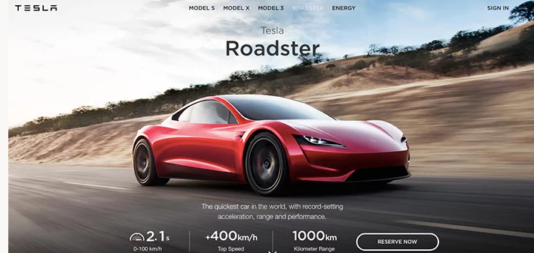

**Principio de puntos focales**-> Los elementos diseñados para destacar visualmente(llamar la atencion) deben diferenciarse de su entorno inmediato. Los contrastes (color, tamaño) ayudan a que un elemento sea más llamativo.

**Ejemplo**: Un banner de promoción con un texto grande y colorido frente a una imagen de fondo más apagada. Esto dirige la atención del usuario hacia la oferta especial.

**Ejemplo**: En una página web, un título en negrita y de gran tamaño en color rojo puede servir como punto focal, dirigiendo la atención hacia la sección más importante.

**Principio de proximidad**-> Los elementos que están cerca unos de otros tienden a ser percibidos como parte de un grupo o unidad

Nuestra mente agrupa los elementos en función de la distancia que hay entre ellos.  
ej->En la imagen nuestra mente agrupa los elementos formando filas columnas y separados.

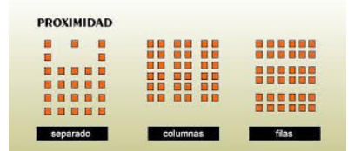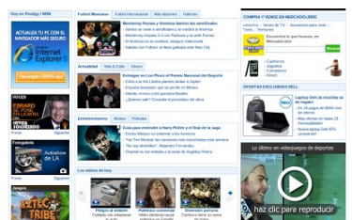

**Principio de semejanza** -> Los elementos visuales que son similares en forma, color o tamaño tienden a ser agrupados por nuestra mente.  
Nuestra mente tiende a agrupar aquellos elementos que son similares en su aspecto visual: forma, color, tamaño, etcétera.

**Ejemplo**: En un sitio web, si usas botones de compra que son todos del mismo color y forma, los usuarios los identificarán rápidamente como acciones relacionadas.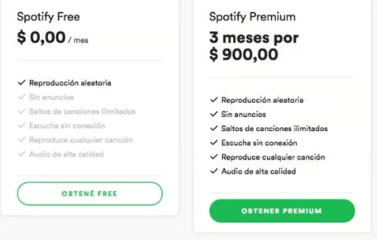

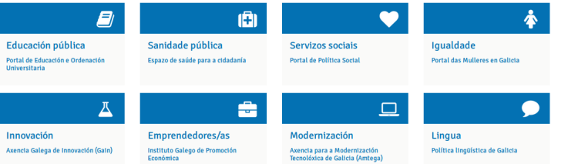

**Principio de simetría** Los elementos que tienen una disposición simétrica son percibidos como un único grupo. La simetría genera una sensación de estabilidad y orden.

Sin balance hay más tensión, los elementos individuales dominan todo. Para ver si hay balance:

- Peso visual: el peso percibido de un elemento visual.Es una medida de cuán atractivo es un elemento de una página en los ojos del espectador.  
  
peso visual **La capacidad de los elementos para atraer la atención del usuario.**

- Dirección visual: la dirección que debe tomar un elemento si se pudiese mover.

-hay 4 tipos de balances

**BALANCE SIMÉTRICO** → En un diseño simétrico, los elementos se distribuyen de manera igual en ambos lados de un eje central, creando un equilibrio visual. (formal estable)

Distribución igual de los elementos de la composición a partir del eje.

**BALANCE ASIMÉTRICO** -> partes por la mitad con una línea y no tiene “lo mismo mismo tamaño,formas ,colores “ a un lado q a otro  
  
**BALANCE RADIAL**->cuando los elementos se irradian desde un centro común. Mantener un punto focal (punto de apoyo) es fácil porque siempre está en el centro.  
**Ejemplo**: En un menú circular, donde las opciones están dispuestas en torno a un punto central, todos los elementos llevan la atención hacia el centro.

**BALANCE DE MOSAICOS >** La composición carece de puntos focales distintivos, y los elementos comparten un énfasis uniforma. La falta de jerarquía brinda un ruido visual a primera vista. Sin embargo, de alguna forma, todo funciona

**Ejemplo**: Un collage de imágenes donde todas tienen un tamaño y forma similar, lo que genera una sensación de caos a primera vista, pero que funcionan juntas como un todo.

asimetría -> <https://www.paypal.com/> ->

**Principio de continuidad** Elementos que están alineados o conectados por un patrón (una línea o curva ) son percibidos como parte de un grupo continuo.

Los detalles que mantienen un patrón o dirección tienden a agruparse juntos, como parte de un modelo

**Ejemplo**: Si tienes una línea de texto que se alinea con un gráfico, los usuarios lo verán como una conexión entre ambos, reforzando la idea que se quiere transmitir.  
**Ejemplo**: En una línea de tiempo, la disposición lineal de los eventos ayuda a los usuarios a seguir la secuencia de acontecimientos de manera fluida.

**Principio de cierre**->Tendemos a percibir formas completas incluso cuando solo se presentan partes de ellas. Nuestra mente completa los espacios vacíos.

**Ejemplo**: Un logotipo que usa formas que no están completamente cerradas (como un círculo con un pequeño espacio) aún se percibe como un círculo debido a la tendencia de nuestro cerebro a completar la figura.  


**Principio de área o tamaño relativo**: lo contrario a figura fondo (hace énfasis a lo q esta encima del fondo)

Los objetos más grandes se perciben como más importantes. Esto también se relaciona con la jerarquía visual, donde el tamaño puede indicar el nivel de importancia de la información.

**Ejemplo**: Un título grande en la parte superior de una página indica que es más importante que el texto más pequeño que sigue.

**Explicación**: Los elementos que ocupan más espacio visualmente se perciben como más importantes. El tamaño relativo ayuda a establecer jerarquía en el diseño.

**Ejemplo**: Un botón grande para "Comprar ahora" en comparación con un enlace pequeño "Más información" indica que la acción de compra es prioritaria.

**● Ley de simplicidad, pregnancia** (Cualidad de las formas visuales que captan la atención del observador por la simplicidad, equilibrio o estabilidad de su estructura. **) o buena forma.**

Todos los principios anteriores quedan recogidos en la **Ley de la buena forma /simplicidad /pregnancia**

ley buena forma /simplicidad/pregnancia->  **La percepción de un diseño simple, equilibrado y estable.**

### **5.2.4. Interrelación de Páginas**

**Tipos de Estructuras**:El **mapa de un sitio web** presenta una estructura que depende de cómo las páginas se relacionan entre sí.

**Lineal**: Para lectura secuencial, es decir el usuario puede avanzar de una página a otra y regresar a páginas anteriores para releer contenido

**Reticular**: Todas las páginas están conectadas entre sí permitiendo al usuario navegar libremente entre ellas.  
No se puede utilizar en sitios con muchas paginas porque el usuario tiende a perderse

**Jerárquica**: la más común, varias secciones diferenciadas pero de poca complejidad.  
Ideal para sitios organizados en categorías o secciones que son simples y no requieren un cambio frecuente entre ellas.

**Lineal Jerárquica**: Combinación de ambas( estructura lineal y jerárquica)  
muy usada,cuando el volumen de informacion elevado en cada sección(tiene mas info)  
tambien se puede usar cuando esta dividido por grados de dificultad

**6. El color**

**6.1 Rueda de color**

La rueda de color formada por 12 colores

Existen colores en primarios, secundarios y terciarios, y se clasifican en cálidos y fríos según su posición en la rueda cromática.

**Son colores fríos** los colores situados entre el amarillo-verdoso y el púrpura.

**Son colores cálidos,** los colores situados en la rueda de color entre el rojo-púrpura y el amarillo

**Colores Complementarios**: colores que están en lados opuestos en la rueda, crean **contraste**.

**Colores Análogos**: Colores juntos en la rueda de color que generan **armonía**.

**Colores Monocromáticos**: Variaciones de un mismo color ( tonos y matices de un mismo color)

### **Modelos de Color**

* **RGB (aditivo)**: Composición de colores a partir de rojo, verde y azul. El blanco es la mezcla de todos y el negro, su ausencia.Decimal y hexadecimal.
* **CMY (sustractivo)**: Funciona mediante absorción de luz;Los colores que se ven son la parte  
  de luz que no es absorbida se obtienen colores al mezclar magenta, cian y amarillo= negro
* **HSL (matiz, saturación, brillo)**:
  + Matiz(tono): Color específico
  + Saturación: Pureza del color.(mezcla de colores entre si)
  + Brillo: Intensidad lumínica del color.

**7.Definir la arquitectura de una web**

#### **7.1** Definir **una página de inicio NO confusa:**

-El usuario debe ser capaz de comprender rápidamente qué ofrece la web, lo que puede hacer con ella, por qué debería usarla y por dónde empiezo? :

**Herramientas**

-Buscador que resalta (personalizado)

-Tagline (un título que explica el servicio o producto)

-Frase de bienvenida, que incluya una explicación del servicio para impulsar al usuario a continuar  
- Contenido sensible al tiempo para que los usuarios sepan que se actualiza con frecuencia + sección contenido tendencia o de newsletters (nuevas publicaciones)

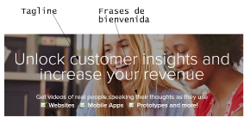

#### 7.2 Definir cómo puede encontrar el usuario el contenido en la web

#### Conocer los apartados, ya saben donde buscar lo que quieren

#### Exploración, saben lo que quieren pero no dónde está

#### Desconocimiento, no tienen la suficiente formación o'conocimientos para saber dónde buscarlo

1. Reencontrar o buscar contenido ya visto (apareciendo como productos vistos similar)

#### 7.3 Organizar el contenido

1. Primero tenemos que identificar nuestro contenido.

2. Agrupar este contenido en pilas (usuarios objetivos).

3. Poner etiquetas a cada una de las pilas.

4. Mapa del sitio. _> Una lista de las páginas de un sitio web

5. Cada etiqueta pila puede ser un elemento barra de nav persistente.

6. Gráfico con la interrelación de cada uno de los contenidos.

#### 7.4 Mejorar la navegación

1. Logo es un link al home

2. input de búsqueda

3. Barra de navegación y una secundaria (arriba)

4. Breve descripción de los elementos para ver si interesa o no. Frase o logo

5. Disposición de los contenidos en temas de interés.  
6. los elementos de los menús san verbos

#### 7.5 Facilitar encontrar contenidos de la web

1.Facilitar y guiar hasta el contenido

2. Ordenar por métrica determinada

3. Etiquetas que pueda filtrar el usuario, meta tags, pestañas... Para personalizar el filtrado.

4.Pestañas evidentes y ayudar a limpiar la interfaz

7. Facilitar las elecciones.

#### 7.7 Consideraciones finales

1. En compra, dar masticado el proceso en varios pasos para no abrumar o liar en la experiencia.

2. Adaptive(Adaptable a cualquier dispositivo)

Dividir los procesos de compra con distintas ventanas para no

sobrecargar al usuario y haciendo que se quede en la pagina

3.Las ventanas modales animan al usuario a realizar alguna acción

4.Mantener una continuidad desde cualquier dispositivo

Tamaño: diferente entre titular y cuerpo del contenido.

- body: 16-26px 50-70 palabras con espacios por linea max.

- en movil 19px

8.Tipografías

La tipografía es verbal y visual.

El uso de una fuente familiar al usuario aumenta la facilidad de lectura.

A la hora de elegir la tipografía más adecuada hay que tener en cuenta varias cosas: 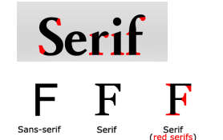

La fuente (arial).

El estilo o tipo de la fuente.

El tamaño de la fuente.

El color de la fuente respecto al fondo

Existen dos grandes familias de letras: **Serif y Sans-Serif.   
y css** permite implementar 3 mas osea q 5

Serif son las que tienen adornos en los extremos de las letras,  
sans-serif son más limpias y modernas.

..

Cursive: inclinadas y ornamentadas, simulan escritura manual mano -> Comic Sans

Fantasy: sobre todo títulos(no para texto), muy ornamentadas -> IMPACT ,algerian

Monospaces: cada letra ocupa lo mismo,simula escritura máquina -> Courier new

usos->

**subrayado** para enlaces

**negrita** para fijar la atención del usuario

**sans-serif** para el cuerpo de texto

**serif** para los títulos  
  
cuando tengas fuente elegida;

Tamaño del body entre 16-26px   
Distancia entre frases 1-1.5

Numero de palabras por linea son 50-70 incluyendo espacios

Color de la fuente sobre el fondo:

- Se lee mejor un texto de color oscuro sobre fondo claro que al revés.

- Mejor sobre fondo liso que textura o imagen

serif-humanist: clasica y tradicional (periodico, aplicaciones de historia…)

Serif-transicional ( fuerte, estilizada y dinámica (académicas y legales)

Serif-modern: estructurada, clara, elegantes (artística y culturales)

Serif-slab: autoritaria pero no amigable, marketing y promocionales  
san-serif: (gubernamentales o educativas, tecnologia o transporte, ciencia)

9 Guías de Estilo

Es la documentación de las pautas a seguir durante la generación del sitio web. Estas pautas se recogen en la guía de estilo, que utiliza el equipo de diseño durante la generación y el mantenimiento del sitio.

Elementos para poner en la guía de estilo:

- tipografía

- colores

- espacios en blanco

- fotografías

- logos

- imágenes

- iconos,tipos de letra y aquellos relacionados con la maquetación Web.

balance visual .-> **El equilibrio entre los elementos visuales en una composición**